Első feladatod az EN-CO-nál  
(ráadás)

# Feladatkiírás

Ha ezt olvasod, már feltehetően készen vagy az alap feladattal, amihez ezúton is gratulálunk. Ha tetszett a feladat, és úgy érzed, hogy még szívesen foglalkoznál vele, akkor itt van pár extra feladat, amin még kicsit törheted a fejed.

# Feladat #1 – Repült idő számítás (könnyű)

Ahogy már az előző doksiban is említve lett, a fájlok elején és végén sok a „sallang” (olyan fix, ami kvázi ugyanott készült). Ennek az az oka, hogy felszállás előtt és leszállás után az adatrögzítő bekapcsolva van. Jó lenne, ha a repült idő azon fixek alapján lenne kiszámítva, ahol a tényleges fel/leszállás történt.

Feladat: Találd meg azt a fixet, ahol a sebesség felszálláskor 40km/h felé nőtt, illetve azt, ahol leszálláskor ez alá csökkent. Ezekkel számítsd ki a repült időt.

*Tipp: nem ok nélkül lett beletéve a feladatleírásba a távolságszámító függvény ☺*

# Feladat #2 – Log színezés (közepes)

A térképre rajzolt repülés jelenleg egy színnel lett kirajzolva. A gyakorlatban ezek a logok általában színesek, hogy valamilyen repülési paramétert mutassanak. Legyen ez a paraméter most a magasság, ami az alábbi helyen található a „B” rekordban:

B1040334619875N01844550E**A00674**0071501609

Ez a tengerszint feletti magasságot mutatja 5 karakteren, méterben kifejezve, tehát most jelenleg 674 métert.

Feladat: Színezd meg úgy a logot, hogy a legalacsonyabb pontja teljesen piros legyen, a legmagasabb teljesen kék, a kettő között pedig egy folyamatos, piros-narancs-sárga-zöld-türkiz-kék átmenet legyen a magasság arányában. Valami ilyesmit kellene alkotni: (a képen fentről lefelé egy folyamatos emelkedés látható)

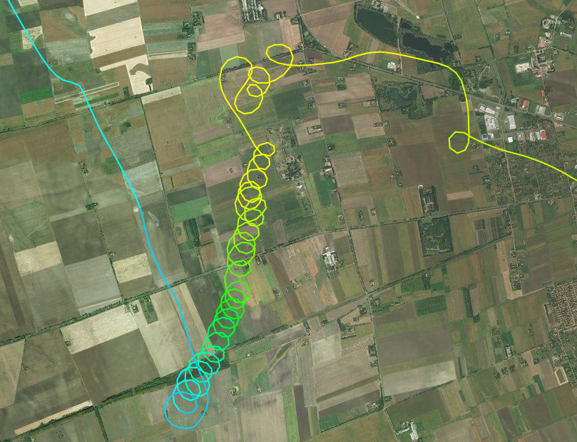

# Feladat #3 – Távolság optimalizálás (hardcore)

Egy kis matek ☺   
A repülések során cél a minél nagyobb távolság elérése. Amennyiben ez nem egy előre megszabott útvonal mentén mérendő, úgy utólag kell kitalálni valamilyen útvonalat.

Feladat: Találd meg a repülésben azt az 5 fixet, amire a „Log első fixe – Fix 1 – Fix 2 – Fix 3 – Fix 4 – Fix 5 - Log utolsó fixe” távolság maximális lesz. Ezt a 6 szakaszból álló törtvonalat rajzold ki a térképre.

Valami olyasmit kellene kapni, mint itt a magenta színű vonal:

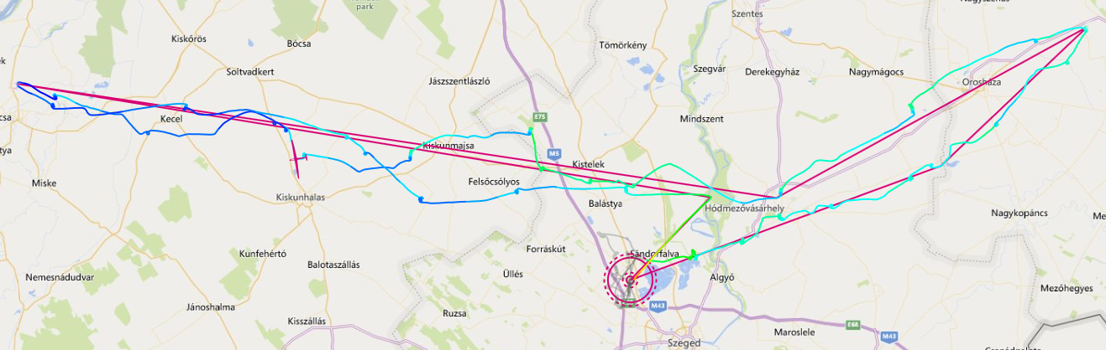

Sok sikert ☺